第7章 影响线

§7 – 1 基本概念

7-1-1 基本概念
(1)影响线概念：单位移动荷载作用下某一量值（即某确定截面的内力、反力或位移）变化规律的图形。在某截面的竖标表示单位移动荷载作用于该截面时，该量值的大小；绘图范围从荷载移动的起点至终点，荷载不经过处，不绘制影响线。单位移动荷载：可以是单位集中力，也可以是单位集中力偶。
影响线计算的实质：某确定截面某一指定量值在单位移动荷载作用下的变化规律。
(2)影响量定义：恒载作用下，利用某量值的影响线求得的该量值的大小。
(3)最不利荷载位置定义：荷载移动到某个位置，使某量达到最大值，则此荷载位置称为最不利位置；此时，该荷载分布称为的最不利荷载分布。
(4)临界荷载：使量值达到极值时的荷载位置称为临界位置，此时的荷载分布称为临界荷载。
(5)内力包络图：连接各截面内力最大值的曲线称为内力包络图。
(6)绝对最大弯矩：弯矩在包络图中的最大值称为绝对最大弯矩，代表在一定移动荷载作用下梁内可能出现的弯矩最大值。
7-1-2 影响线计算方法
●静力法作影响线：利用静力平衡条件计算单位移动荷载作用下某一量值变化规律。
●机动法作影响线（虚功方法——虚位移原理）：使用虚位移原理计算单位移动荷载作用下某一量值变化规律。
●解题步骤
1、静力法
(1)建立坐标系；
(2)利用静力平衡条件，建立影响线方程；
(3)由影响线方程，绘制影响线。
2、机动法
(1)建立坐标系；
(2)撤去与所求量值相应的约束，代以未知力；
(3)使体系沿与所求量值一致的方向发生位移，作出位移图；
(4)令所求量值方向位移为1，即为所求影响线。
3、联合法
(1)由机动法作出影响线的形状；
(2)由静力法求出影响线的竖标。
7-1-3 影响线应用
●利用影响线计算影响量；
1、集中荷载的影响量：
为该集中荷载值乘以该荷载位置处对应的影响线竖距。多个集中荷载作用时，可利用叠加原理。影响线的应用仅适用于线性弹性结构。
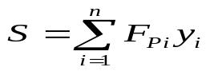
2、分布荷载的影响量：
为该分布荷载值乘以该荷载分布范围处对应的影响线图形的面积。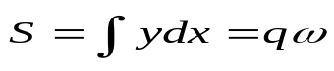
计算影响量时，需注意影响线的正负号。
●确定最不利荷载位置；
1、可任意布置均布荷载
将均布荷载q布满某量值S影响线的正号或负号区域，即为某量值S的最大值或最小值的最不利荷载位置。
2、移动集中荷载
必有一个集中力作用在影响线极值点（斜率变化点）
影响线为三角形的情况：
F_{Pc r}
a
R_{左}
R_{右}
b
S影响线
行列荷载稍右移：

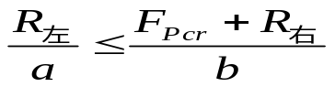
行列荷载稍左移：
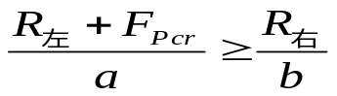
满足条件的F_{Pcr}为临界荷载
●作内力包络图
内力包络图作法：
(1)等分梁；
(2)作出每等分点的影响线；
(3)求出各等分点的最不利荷载位置及最大弯矩；
(4)把所有最大值表在图上，并连成曲线为包络图。
●绝对最大弯矩
绝对最大弯矩计算分两步走：
(1)分别研究每一荷载作用点处的弯矩何时成为最大，并求出相应的数值；
(2)比较这些弯矩值，其中的最大者为绝对最大弯矩。
7-1-4 连续梁影响线形状
连续梁影响线是非线性的，即影响线形状为曲线。
7-1-5 连续梁最不利荷载布置
首先作出连续梁的影响线
将均布荷载放在所有正值的跨上，求出最大量值
将均布荷载放在所有负值的跨上，求出最小量值

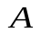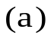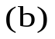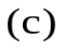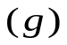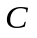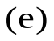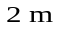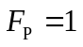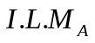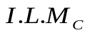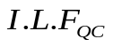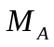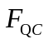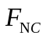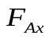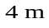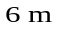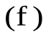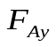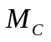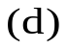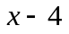
例题7—1图
【解】
1，反力影响线方程：

2, 内力影响线方程：
：

【分析】
●确定坐标系，坐标原点A点。
●确定区间的划分
C截面剪力和弯矩影响线分AC和CB两区间。
●反力矩M_{A}以顺时针方向为正。
●作出隔离体受力图b、c、d，
●利用平衡条件建立影响线方程。
●由影响线方程作出影响线。

【例题7-1】 用静力法作图示结构A支座反力M_{A}与M_{C}、F_{QC}影响线。
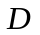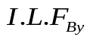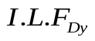
例题7—1图
【解】
1，A、B支座反力影响线方程：
为外伸梁的影响线；
直接以直线相连
2, D支座反力影响线方程：
：基本部分荷载不影响附属部分
为简支梁的影响线。

【分析】
●确定坐标系，坐标原点A点。
●确定区间的划分,三影响线均分为AC、CD两区间。
●计算AC上某一量值的影响线，单位荷载在AC时，相当于外伸梁的影响线。单位荷载在CD时，D竖标为零，CD直接以直线相连。
●计算CD上某一量值的影响线，由于CD是附属部分，单位荷载在基本部分AC时对CD上某一量值不影响，单位荷载在基本部分CD时相当于就是简支梁的影响线。
●反力矩M_{A}以顺时针方向为正。

【例题7-2】 用静力法作图示结构A、B、D支座反力影响线。
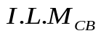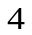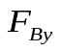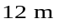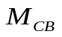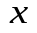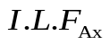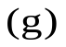
例题7—2图
【解】
取隔离体（图b）：
得
得
得
取隔离体（图c）：
得

【分析】
●确定坐标系，坐标原点D点。
●确定区间的划分,由于荷载作用于DF，而所求影响线截面位于AB，因此三影响线均为DF一区间。
●反力矩M_{A}以顺时针方向为正。
●作出隔离体受力图b、c，利用平衡条件建立影响线方程。
●由影响线方程作出影响线。

【例题7-3】 用静力法作图示结构A、B反力和M_{CB}影响线。
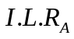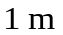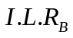
例题7—3图
【解】
1，作直接荷载作用下的影响线；
2，延长作外伸梁的影响线；
3，连接作间接荷载下的影响线

【分析】
●间接荷载作用下，结构的任何影响线在结点处的竖标语直接荷载相同。
●在相邻结点之间为一直线。
●先作直接荷载作用下的影响线，再用直线连接各相邻结点处的竖标，为所求影响线。
●由简支梁的影响线向两段延长，即可得外伸梁的影响线。

【例题7-4】用静力法作图示结构A、B反力和M_{CB}影响线。
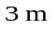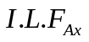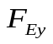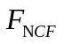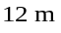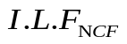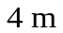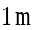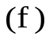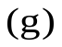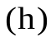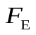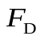
例题7—4图
【解】
取隔离体（图b）：
得
得
得
取隔离体（图c、d）：
得
得

【分析】
●确定坐标系，坐标原点A点
●确定区间的划分, A、B反力影响线均为AB一区间，F_{NCF}影响线分为AC、CB两区间
●反力影响线以整体为研究对象，利用平衡条件求出影响线。
●利用图c计算F_{EY}。
●利用图d计算F_{NCF}。
●CB段按直线作出，其中B点的竖标为零。

【例题7-5】 用静力法作图示结构A、B反力和CF杆轴力影响线。
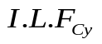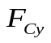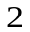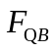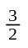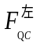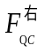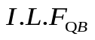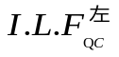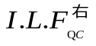
例题7—5图
【解】
解除约束；
作出位移图；
作出影响线。

【分析】
●撤去与所求量值相应的约束，代以未知力。
M_{A}影响线将固端A改为固定铰支座；F_{C y}影响线去掉链杆约束；F_{QB}影响线截面B为铰，去掉与剪力相应约束后为一水平链杆；F_{QC}影响线截面C剪力有突变，应分左、右截面分别求，去掉与剪力相应约束后为一对平行杆轴的链杆。
●使体系沿所求未知力正向发生虚位移，作出荷载作用点的位移图。
●图b为几何可变体系，图c、dAB为几何不变，其余为可变体系，图fAC为几何不变其余为可变体系, 几何不变部分无位移。
【例题7-6】 用机动法作图示结构M_{A}、F_{C y}、F_{QB}、F_{QC}的影响线。
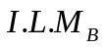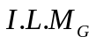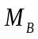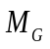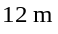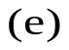
例题7—7图
【解】
解除约束；
作出位移图；
作出影响线。

【分析】
●撤去与所求量值相应的约束，代以未知力。
M_{B}影响线将截面B改为铰；M_{G}影响线将将固端G改为固定铰支座。
●反力矩M_{B}以顺时针方向为正。
●体系的虚位移必须符合约束条件。
●图bAB段的竖向位移可以自由发生，基本部分GH为几何不变无位移；图cAB段的竖向位移可以自由发生。
●影响线的轮廓必须是荷载作用区域的位移图。
【例题7-7】 用机动法作图示结构M_{B}、M_{G}的影响线。
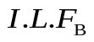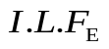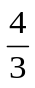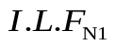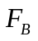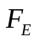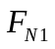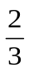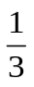
【解】
取隔离体（图b）：
得
得
取隔离体（图c）：
得
取隔离体（图d）：
得
影响线为直线
【分析】
●反力影响线与对应梁的反力影响线相同。
●正确确定区间：将桁架分为所求杆件所在节间和另外的区域三个区间。
●当荷载在BE区间时易得1杆轴力为零。AB区间影响线为直线，将单位移动荷载置于F截面置于计算1杆的轴力为F截面的竖标，
●2、3杆轴力影响线做法与1杆相同，请读者自己作出。
【例题7-8】作图示桁架结构反力和F_{N1}、F_{N2}、F_{N3}的影响线。
AB
B
C
D
E
F
G
H
例题7—8图
1B
2B
3B
AB
B
C
D
E
F
G
H
1B
2B
3B
C
D
E
G
H
AB
B
F
B
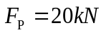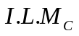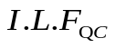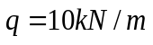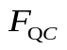
例题7—9图
【解】
作出影响线（图d、e）
计算影响量

【分析】
●作出所求量值的影响线（图d、e）。
●按影响线定义可求出各所求量值。
●注意符号。
●注意C截面的剪力有突变，应分别求。
【例题7-9】 利用影响线计算图示梁C的弯矩和剪力。
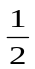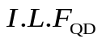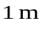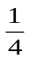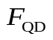
例题7—10图
【解】
1，作影响线
2，确定最不利荷载位置：荷载作用于AC、DE，F_{QD}达到最大值
3，计算最大值

【分析】
●作影响线（图c）
●可任意布置的均布荷载最不利荷载位置为荷载仅作用于影响线同符号的各梁段。
●计算最大值。
【例题7-10】 求图示梁在可任意布置的均布荷载8kN/m 作用下F_{QD}的最大值。
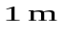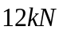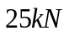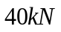
例题7—11图
【解】1，作影响线（图b）。
2，确定最不利荷载位置：直观判断12kN作用于顶点时不可能达到最大值，25kN作用于顶点时有：

即：25kN为临界荷载
40kN作用于顶点时有：

即：40kN为临界荷载

即：40kN为作用于顶点时为最不利荷载位置（图c）

【分析】
●作影响线（图c）
●确定最不利荷载位置：
1，直观判断临界荷载；
2，判别式确定临界荷载；
3，对每一临界荷载可求出一个量值。
●比较各量值，选出最大值者相应的荷载位置为最不利荷载位置。

【例题7-11】 确定图示梁C截面弯矩的最不利荷载位置。
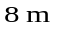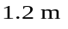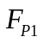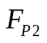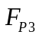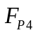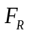
例题7—12图
【解】（1）梁上有四个荷载的情况（图c）。F_{R}位于F_{P2}右侧。则：

得F_{P2} 作用处弯矩为：

（2）梁上有三个荷载的情况（图d）。F_{R}位于F_{P2}左侧。则：

得F_{P2} 作用处弯矩为：

即：绝对最大弯矩为314.7kNm
【分析】
●作跨中截面的影响线（图b）
●确定临界荷载：
●比较各临界荷载量值，选出最大值者为绝对最大弯矩。
●合力是梁上实有荷载的合力。
【例题7-12】 计算图示结构的绝对最大弯矩。F_{P1}= F_{P2}= F_{P3}= F_{P4}=80kN
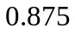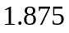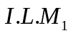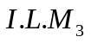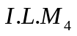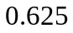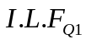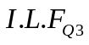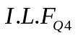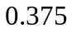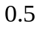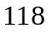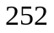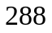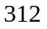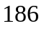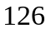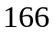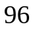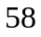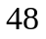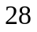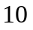
【解】
等分梁；
作出各等分点的影响线；
判定最不利荷载位置；
求各等分点的最大（小）值；
作出包络图。

【分析】
●剪力包络图由于每一截面均会产生最大与最小剪力，因此，剪力包络图有两根曲线。
【例题7-13】作图示结构的弯矩与剪力包络图。F_{P1}= F_{P2}= F_{P3}= F_{P4}=80kN
例题7—13图
弯矩包络图（单位kN.m）
剪力包络图（单位kN）

